14 ноября 2022 г.
На повестке дня
Заседание Центрального совета профсоюза, совмещенное с празднованием 30-летнего юбилея Профсоюза работников РАН и Московской региональной организации, пройдет 22-24 ноября в Москве, рабочие мероприятия - в офисе профсоюза, праздничный концерт с торжественной частью – в Центральном доме ученых.
В повестке ЦС – внутрисоюзные вопросы: план работы и определение приоритетов профсоюза в 2023 году, планы проведения XXVIII Всероссийской ассамблеи профсоюза, проект сметы на 2023 год, утверждение итогов конкурса ППО. Предполагается обсудить вопрос о причинах падения членства в профсоюзе и путях повышения членской базы, а также о повышении эффективности работы профсоюза с органами власти, Минобрнауки и и РАН.

Юбилейная ретроспектива
Газета «Научное сообщество» посвятила 30-летнему юбилею профсоюза специальные выпуски со страницами летописи организации.
В номере за август-сентябрь опубликованы воспоминания об истории создания профсоюза первого председателя совета В.Н. Соболева и выдержки из его давнего интервью НС, где профлидер рассказывает о своей профсоюзной биографии.
В октябрьском выпуске – юбилейная ретроспектива – очерки профсоюзной жизни в 2002 и 2012 годах, на которые пришлись 10-летие и 20-летие нашей организации.

РАН: встречи в верхах
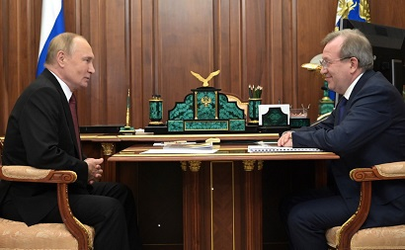
Стартовый спурт. Президент РАН приступил к выполнению предвыборной программы
Президент России Владимир Путин встретился с президентом Российской Академии наук Геннадием Красниковым.
Президент РАН Г. Красников и Председатель Совета Федерации В. Матвиенко обсудили взаимодействие организаций

Рождение списка
Опубликован так называемый «Белый список» научных журналов, который будет использоваться при оценке результативности научных организаций (коллективов). На сайте Российского центра научной информации приведены сведения о журналах, включенных в текущую версию списка. Сейчас их более 30 тысяч.
Как сообщил в своем телеграм-канале академик А.Р. Хохлов в список попали журналы, которые по состоянию на середину года индексировались в Web of Science Core Collection, Scopus и Russian Science Citation Index. Предполагается, что теперь данный список «заживет своей жизнью», независимой от WoS и Scopus.
«Белый список» появился на белый свет в одиночестве. Национальная системы оценки результативности НИР (включающая систему ранжирования журналов и процедуру оценки) пока не родились. Ждем. Отведенные природой 9 месяцев с момента начала работы над НСО закончатся в декабре.

Намечена перекройка
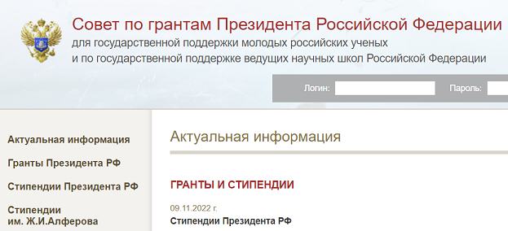
Систему присвоения грантов президента для молодых кандидатов и докторов наук и стипендий для молодых ученых и аспирантов (https://grants.extech.ru/) решено ликвидировать. Сэкономленные средства составят базу для финансирования новой программы - стипендий Президента РФ аспирантам (адъюнктам), осуществляющим научные исследования по приоритетам научно-технологического развития РФ под руководством ведущих российских ученых.
Правила назначения и выплаты таких стипендий определены в выставленном на суд общественности проекте постановления правительства
Послужат ли новые стипендии президента для аспирантов равноценной заменой прежних (выделявшихся молодым ученым и аспирантам), а также грантов МК (400 в год по 600 тыс. руб.) и МД (60 по 1 млн), дававшихся на выполнение проектов коллективами молодых ученых? Почему деньги для поддержки научной аспирантуры выкроили из грантов для молодых ученых, а не выделили на нее дополнительные средства? Вопросы, вопросы…

Экономист описал тактику «выживания» российской науки под санкциями

Информационно-аналитический центр «Наука» РАН, Научный совет РАН по проблемам защиты и развития конкуренции, Институт проблем развития науки РАН приглашают принять участие в работе II-й международной научно-практической конференции «Наука в инновационном процессе», которая состоится 30 ноября – 1 декабря.

Готовят смену
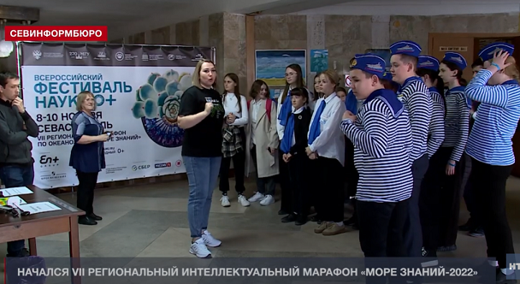
На базе Морского гидрофизического института РАН, заместителем директора по науке которого является председатель Крымской территориальной организации профсоюза А.И. Кубряков, прошел седьмой региональный интеллектуальный марафон по океанологии «Море знаний-2022». Девять школьных команд из разных учебных заведений города представили свои исследовательские проекты, сыграли в викторину, подготовленную для них учеными, познакомились с приборами для изучения морских глубин.
Мероприятие удалось и обрало большую прессу (ниже представлена часть откликов). Поздравляем!
https://vesti92.ru/2022/11/08/marafon-po-okeanologii-startoval-v-sevastopole.html ,
https://nts-tv.com/news/v-sevastopole-nachalsya-vii-intellektualnyy-marafo-43713/,
http://mhi-rahttps://www.rgo.ru/ru/article/vii-regionalnyy-marafon-po-okeanologii-more-znaniy-v-morskom-gidrofizicheskom-institutes.ru/news/news_202211031440.html

